互联网连锁ERP软件架构设计说明文档

总体功能说明
互联网连锁ERP软件采用分布式微服务架构，其主要功能包括：分布式调用，认证中心，授权中心，网关路由，消息总线，服务监控中心，接口文档规范后台。更可很容易集成第三方框架，比如日志监控kibana, 数据可视化工具grafana，搜索引擎中间件elasticsearch等等。
由于采用了微服务的架构规则，可以做到在实现功能的同时松耦合。

总体数据流向说明
以下是一个用户访问的示意图，用户请求通过gateway-web应用网关访问后端应用，通过authorization-server应用登陆授权换取token，请求通过authentication-server应用进行权限签别后转发到"具体的业务应用"中。
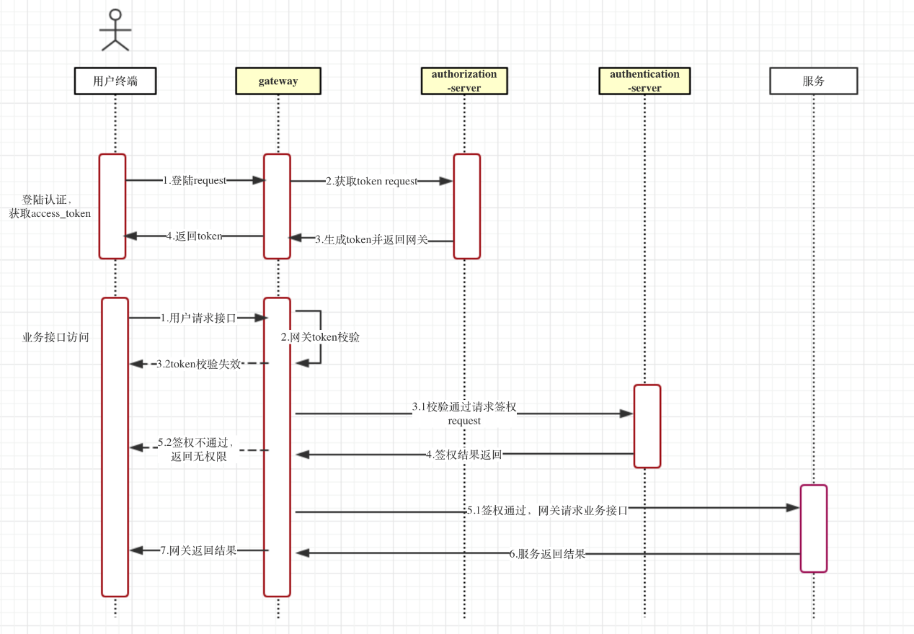

以下是一个请求转发到具体应用的示意图，用户请求localhost:8843/authorization-server/oauth/token?scope=read&grant_type=password&username=admin&password=password，
请求到达网关gateway-web（端口8443），网关向注册中心查询是否有authorization-server服务，接着将子路径/oauth/token?...的请求转发到authorization-server中，authorization-sever对参数username和password进行数据库验证，若通过，则返回jwt加密的access_token。而后用户用取得的access_token进行请求资源操作，如访问localhost:8443/producer/product/1（bear方式请求），请求到达网关，网关取得access_token，接着通过服务间调用将access_token和子路径交给authentication-server进行验权，authentication-server取得access_token在redis中查找（如果redis中不存在，则访问数据库）对应用户的所有角色和角色的权限进行匹配，如果匹配成功，则将认证通过结果返回给网关，若认证通过则将请求转发到注册中心对应的producer服务中，接着网关收到返回结果返回给用户。


以下是服务间相互调用的数据流向示意图

三、模块详细说明

四、详细技术说明

五、类图说明

六、软件部署说明

七、基本表结构说明

